**KAJIAN KAPASITAS DAYA TAMPUNG SALURAN DRAINASE DI**

**JALAN BEDENG, KELURAHAN LEMPAKE SAMARINDA UTARA**

**Akhdiat Rahman**

**Dr. Ir. Benny Mochtar E.A.,M.T.**

**Ir. Jusuf Dea M.T.**

Jurusan Teknik Sipil

Fakultas Teknik

Universitas 17 Agustus 1945 Samarinda

***ABSTRAK***

*Seiring berjalannya waktu perkembangan pembangunan terjadi sangat pesat di jalan Bedeng Kelurahan Lempake Samarinda Utara, Selain masalah pesatnya pembangunan, ada masalah lain yang harus di cari solusinya yaitu masalah saluran drainase yang mengalami penurunan kapasitas daya tampung akibat sampah dan sedimentasi yang tinggi.*

*Untuk menangani permasalahan banjir di jalan Bedeng Kelurahan Lempake ini perlu ditinjau kondisi eksisting saluran dengan menghitung hujan rancangan dengan metode gumbel, kemudian menghitung debit banjir rancangan dengan metode manning.*

*Hasil penelitian menunjukkan dalam jangka waktu 10 tahun seluruh saluran tidak mampu menampung debit air, sehingga diperlukan perubahan dimensi yang lebih besar yaitu lebar 2,70 m dan tinggi 2,70 m*

*Kata Kunci : Kapasitas Daya Tampung, Hujan Rancangan, Debit Banjir Rancangan*

***ABSTRACT***

*Over time development of development occurred very rapidly in the road Bedeng Village Lempake North Samarinda, In addition to the problem of rapid development, there are other problems that must be in search for a solution that is drainage channels that have decreased capacity capacity due to waste and high sedimentation.*

*To handle the problem of flooding on the road Bedeng Kelurahan Lempake is necessary to review the existing condition of the channel by calculating the rain draft with gumbel method, then calculate the flood discharge design by the method of manning.*

*The results showed that within 10 years the entire channel was not able to accommodate the water debit, so it required a larger dimensional change that is 2.70 m wide and 2.70 m high*

*Keywords: Capacity of Capacity, Design Rain, Design Flood Debit*

**PENDAHULUAN**

**Latar belakang**

Kota Samarinda merupakan ibu kota Provinsi Kalimantan Timur. Sebagai Ibu Kota Provinsi Kota Samarinda yang berfungsi sebagai pusat pemerintahan, pusat sektor industri, pusat sektor perdagangan, sektor pendidikan sekaligus sebagai pusat dari sektor pariwisata. Seperti banyak kota besar di Indonesia, sebagian wilayah Kota Samarinda terletak di dataran rendah

Di zaman perkembangan saat ini, ada banyak masalah yang dihadapi masyarakat di Kota Samarinda. Salah satu masalah yang dihadapi saat ini adalah banjir. Banjir merupakan fenomena alam dimana terjadi kelebiham air yang tidak tertampung oleh jaringan drainase disuatu daerah sehingga menimbulkan genangan air yang merugikan.

Sehingga dalam hal ini pemerintah terkait berusaha solusi untuk mengurangi dampak dari masalah ini.Salah satu solusi yang diupayakan pemerintah Kota Samarinda adalah dengan memperhatikan saluran – saluran air yang ada di Kota Samarinda.

Untuk masalah banjir di Samarinda menjadi hal pokok yang harus diselesaikan bersama dikarenakan memang sungai-sungai dan Saluran Drainase yang ada di Samarinda tidak lagi mampu menahan banjir. Seperti saluran air yang ada di Jalan Bedeng Kelurahan Lempake Kota Samarinda yang sangat dekat dengan Sungai Karang Mumus dan Bendungan Benanga. Tetapi masih saja terjadi banjir di daerah tersebut. Oleh karna itu perlu adanya analisa terhadap drainase yang ada di Jalan Bedeng Kelurahan Lempake Samarinda Utara

Hasil analisa ini dapat diharapkan memberikan pedoman bagi pemerintah Kota Samarinda dalam menentukan kebijakan - kebijakan daerah di bidang inftrastruktur kota secara menyeluruh serta dapat mengantisipasi keadaan di masa yang akan datang.

**Rumusan Masalah**

Adapun rumusan masalah ini adalah sebagai berikut :

1. Berapa besarnya debit banjir rancangan pada saluran drainase di jalan Bedeng Lempake dengan periode ulang 2,5,dan 10 Tahun ?
2. Berapa kapasitas existing saluran drainase di jalan Bedeng, Lempake ?
3. Berapa kapasitas saluran yang mampu menampung debit banjir rancangan priode ulang 10 tahun ?

**Batasan Masalah Penelitian**

Batasan masalah dalam Studi ini adalah membahas mengenai Sistem Drainase yang telah ada di kawasan jalan Bedeng, Lempake – Kota Samarinda. Adapun batasan – batasan masalah yang digunakan, yaitu :

1. Lokasi yang ditinjau adalah sistem saluran drainase yang berada di jalan Bedeng, Kelurahan Lempake

2. Perhitungan kapasitas existing di Jalan Bedeng, Kelurahan Lempake

3. Perhitungan besarnya debit banjir rancangan daerah Jalan Bedeng, Kelurahan Lempake dengan periode ulang 2,5,dan 10 tahun

4. Perhitungan kapasitas yang mampu menampung debit banjir rancangan periode ulang 10 tahun

**Tujuan**

Adapun tujuan dari penelitian ini adalah sebagai berikut :

1. Untuk mendapatkan nilai debit banjir rancangan di daerah Jalan Bedeng, Kelurahan Lempake dengan periode ulang 2,5,dan 10 Tahun
2. Untuk mendapatkan kapasitas existing di jalan Bedeng, Kelurahan Lempake
3. Untuk mendapatkan kapasitas yang mampu menampung debit banjir periode ulang 10 tahun

**Manfaat Penelitian**

Manfaat dari Kajian Kapasitas Daya Tampung Saluran Drainase di Jalan Bedeng, Kelurahan Lempake Pada Kota Samarinda Meliputi

1. Dengan adanya kajian kapasitas daya tamping saluran drainase di kawasan Jalan Bedeng, Kelurahan Lempake dapat menjadi salah satu alternative pengendali banjir untuk prediksi Tahun 2027
2. Sebagai bahan kajian sistem drainase di jalan Bedeng, Kelurahan Lempake
3. Dengan adanya penelitian ini diharapkan dapat menjadi saran masukan untuk Pemerintah kota Samarinda dalam mengatasi banjir di kawasan Jalan Bedeng, Kelurahan Lempake dan sekitarnya..

**TINJAUAN PUSTAKA**

1. Drainase

Drainase merupakan salah satu fasilitas dasar yang dirancang sebagai sistem guna memenuhi kebutuhan masyarakat dan merupakan komponen penting dalam perencanaan kota (perencanaan infrastruktur khususnya).

1. Pengertian Hidrologi

Hidrologi adalah cabang ilmu teknik sipil yang mempelajari tentang pergerakan, distribusi, dan kualitas air di seluruh

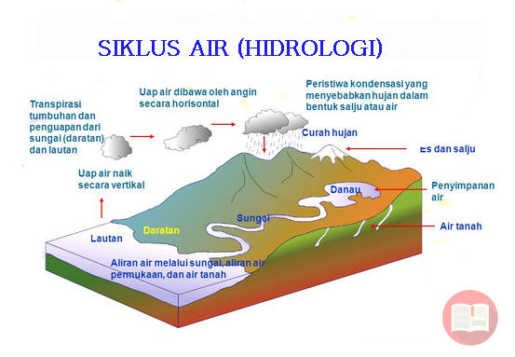

**Gambar 1. Siklus Hidrologi**

Definisi hujan rancangan maksimum adalah curah hujan terbesar tahunan dan dengan peluang tertentu mungkin terjadi pada suatu daerah. Dalam ilmu tatistic dikenal beberapa macam distribusi frekuensi yang banyak digunakan dalam bidang hidrologi dalam menganalisa curah hujan rancangan antara lain *(Suripin, 2004)* :

1. Metode Distribusi Gumbel.

2. Metode Distribusi Normal

1. **Uji Kesesuaian Frekuensi / Uji Kesesuaian Data**

Diperlukan penguji parameter untuk menguji kecocokan (*the goodness of fittest test*) distribusi frekuensi sampel data terhadap fungsi distribusi peluang yang diperkirakan dapat menggambarkan atau mewakili distribusi tersebut, untuk keperluan analisis uji kesesuaian digunakan dua metode statistik, yaitu *Uji Chi Square* dan *Uji Smirnov Kolmogorov* *(Suripin, 2004).*

1. **Catchman Area**

Daerah Aliran Sungai yang selanjutnya disebut DAS adalah suatu wilayah daratan yang merupakan satu kesatuan dengan sungai dan anak-anak sungainya, yang berfungsi menampung, menyimpan dan mengalirkan air yang berasal dari curah hujan ke danau atau ke laut secara alami, yang batas di darat merupakan pemisah topografis dan batas di laut sampai dengan daerah perairan yang masih terpengaruh aktivitas daratan.

1. **Koefisien Pengaliran/Limpasan**

Koefisien pengaliran merupakan perbandingan antara jumlah air yang mengalir di suatu daerah akibat turunnya hujan, dengan jumlah yang turun di daerah tersebut *(Subarkah, 1980).*

C = $\frac{C1.A1+C2.A2+C3.A3+ ..…}{A1+A2+A3+ ……}$ atau C = $\frac{\sum_{\text{i=1}}^{\text{n}}{{\text{C}}_{\text{i . }}{\text{A}}_{\text{i}}}}{\sum_{\text{i=1}}^{\text{n}}{\text{.}{\text{ A}}_{\text{i}}}}$

**Tabel 1. Koefisien Aliran Permukaan (C) untuk Daerah Urban**

|  |  |  |
| --- | --- | --- |
| No | Jenis Daerah | Koefisien C |
| 1 | Daerah Perdagangan   * Perkotaan * Pinggiran | 0,70 – 0,90  0,50 – 0,70 |
| 2 | Permukiman   * Perumahan satu keluarga * Perumahan berkelompok, terpisah-pisah * Perumahan berkelompok, bersambungan * Suburban * Daerah apartemen | 0,30 – 0,50  0,40 – 0,60  0,60 – 0,75  0,25 – 0,40  0,50 – 0,70 |
| 3 | Industri   * Daerah indistri ringan * Daerah indistri berat | 0,50 – 0,80  0,60 – 0,90 |
| 4 | Taman, pekuburan | 0,10 – 0,25 |
| 5 | Tempat bermain | 0,20 - 0,35 |
| 6 | Daerah stasiun keerta api | 0,20 – 0,40 |
| 7 | Daerah belum diperbaiki | 0,10 – 0,30 |
| 8 | Jalan | 0,70 – 0,95 |
| 9 | Bata   * Jalan, hamparan * Atap | 0,75 – 0,85  0,75 – 0,95 |

*( Arsyad, 2006 )*

1. **Analisa Intensitas Curah Hujan**

Intensitas curah hujan adalah jumlah hujan yang dinyatakan dalam tinggi hujan (*mm*) tiap satu satuan tahun (*detik*).

I = $\frac{R}{24}$ (${\frac{24}{tc})}^{2/3}$

1. **Debit Banjir Rancangan**

Debit banjir rancangan adalah debit banjir terbesar yang mungkin terjadi pada suatu daerah dengan peluang kejadian tertentu. Debit banjir rancangan untuk perencanaan suatu system jaringan drainase diperhitungkan dari debit air hujan dan debit buangan penduduk denganperiode ulang T (tahun).

Q = 0,278.C.I.A

1. Kapasitas Saluran

Perhitungan dimensi saluran digunakan rumus kontinuitas dan rumus Manning, sebagai berikut:

Q = A .V

Sedangkan kecepatan maksimum yang diperbolehkan tidak akan menimbulkan penggerusan pada bahan saluran.

V = $\frac{1}{n}$. $R^{2/3}$. $S^{1/2}$

**Tabel 2. Nilai Koefisien Kekasaran Manning**

|  |  |  |
| --- | --- | --- |
| No. | Jenis bahan saluran | n |
| 1 | Gorong-gorong lurus dan bersih | 0,010 - 0,013 |
| 2 | Gorong-gorong dengan lengkungan dan sedikit kotoran | 0,011 - 0,014 |
| 3 | Saluran pembuang dengan bak kontrol | 0,013 - 0,017 |
| 4 | Saluran dari tanah bersih | 0,016 - 0,020 |
| 5 | Saluran dari tanah berkerikil | 0,020 - 0,030 |
| 6 | Saluran dari tanah dengan sedikit tanaman/rumput | 0,022 - 0,033 |
| 7 | Saluran alam bersih dan lurus | 0,025 - 0,033 |
| 8 | Saluran alam bersih berkelok-kelok | 0,033 - 0,014 |
| 9 | Saluran alam dengan tanaman pengganggu | 0,050 - 0,080 |

*( Ven Te*Chow*, 1985 )*

**MetODOLOGI**

Lokasi kajian berada di daerah permukiman yang padat sehingga dipilih projek penelitian di jalan A.W Syahranie Samarinda dengan panjang penanganan saluran drainase keseluruhan yang akan diteliti 5,304 Km.

**Tabel 3. Hasil Survey Lapangan**

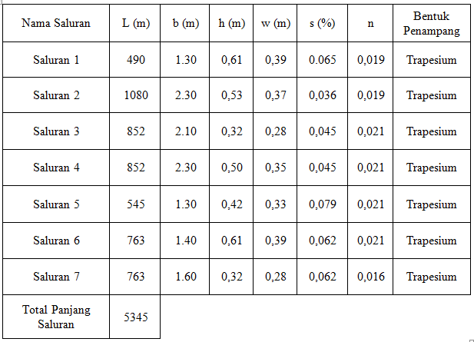

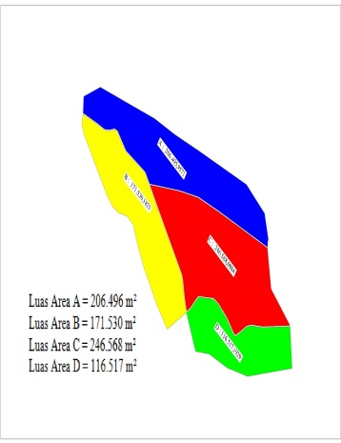

**Gambar 2. Catchman Area**

Dari hasil survey di lapangan di dapat dimensi saluran yang berbeda-beda di antara saluran bagian kanan dan kiri, maka dari itu dibagi menjadi 4 dimensi saluran dari masing-masing

saluran kanan dan kiri

**PEMBAHASAN**

Dalam studi ini dipakai data curah hujan harian kota Samarinda dari stasiun pencatat curah hujan Bandara Temindung kota Samarinda di mulai dari tahun 2007 sampai dengan tahun 2016 (10 tahun)

**Tabel 4. Curah Hujan Harian Rata-Rata**

|  |  |  |
| --- | --- | --- |
| **No.** | **Tahun** | **Curah Hujan**  **Harian Maksimum (mm)** |
| 1 | 2007 | **339,7** |
| 2 | 2008 | **501** |
| 3 | 2009 | **309,1** |
| 4 | 2010 | **320,1** |
| 5 | 2011 | **319,2** |
| 6 | 2012 | **372** |
| 7 | 2013 | **363,1** |
| 8 | 2014 | **447,8** |
| 9 | 2015 | **344,8** |
| 10 | 2016 | **366,6** |

*(Sumber : BMKG Samarinda, 2017)*

Untuk mencari nilai curah hujan rancangan, Data curah hujan diolah dengan menggunakan 2 metode yaitu metode Gumbel dan Metode Normal

**Tabel 5. Rekapitulasi Parameter Statistik**

|  |  |  |  |  |  |  |  |  |
| --- | --- | --- | --- | --- | --- | --- | --- | --- |
| **Jenis Distribusi** | | **Syarat** | | | **Hasil** | | | **Keterangan** |
|
| Metode Gumbel |  | Cs | ≈ | 1,14 | Cs | = | 1,439 | Dapat Diterima |
|  |  | Ck | ≈ | 5,4 | Ck | = | 5,332 |
| Metode Normal | | Cs ≠ 0 | | | Cs | = | 1,438 | Dapat Diterima |
|  |  |  |  |  | Ck | = | 0,531 |  |

( Sumber : Hasil Perhitungan )

**Tabel 6. Rekapitulasi Hasil Perhitungan Hujan Rancangan**

|  |  |  |
| --- | --- | --- |
| NO | PERIODE ULANG | HUJAN RANCANGAN (mm) METODE GUMBEL |
| 1 | 2 | 360,06 |  |
| 2 | 5 | 432.97 |
| 3 | 10 | 481,23 |

( Sumber : Hasil Perhitungan )

Dari hasil perhitungan distribusi curah hujan dengan menggunakan ***Metode Gumbel*** dan ***Metode Normal***  diatas hujan rancangan yang dipakai adalah ***Metode Gumbel*** *.*

**Uji Kesesuaian Frekuensi / Uji Kesesuaian Data**

1. **Uji Smirnov Kolmogorof**

**Tabel 7. Uji Kolmogorof**



Nilai ∆maks= 20,20 < ∆tabel = 41 maka data dapat diterima dan memenuhi syarat.

1. **Uji Chi Square / Uji Chi-Kuadrat**

Uji ini ditetapkan untuk menguji simpangan dalam arah vertical.

**Tabel 8. Uji Chi Square**



Harga Chi- Square = 4,00 %, Harga Chi – Square Kritis = 5,991 %, Interprestasi Hasil = Harga Chi – Square 4 < 5,991 Harga Chi

Square Kritis, Persamaan distribusi teoritis dapat diterima

**Gambar 4. Grafik Perhitunagan Area**

**Tabel 9. Perhitungan Koordinat**

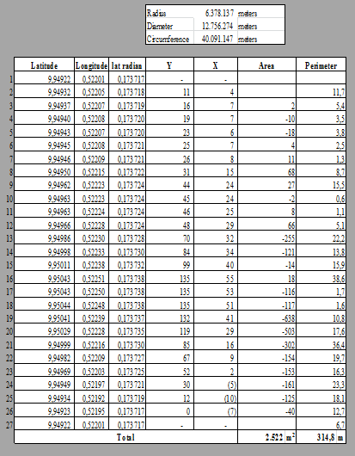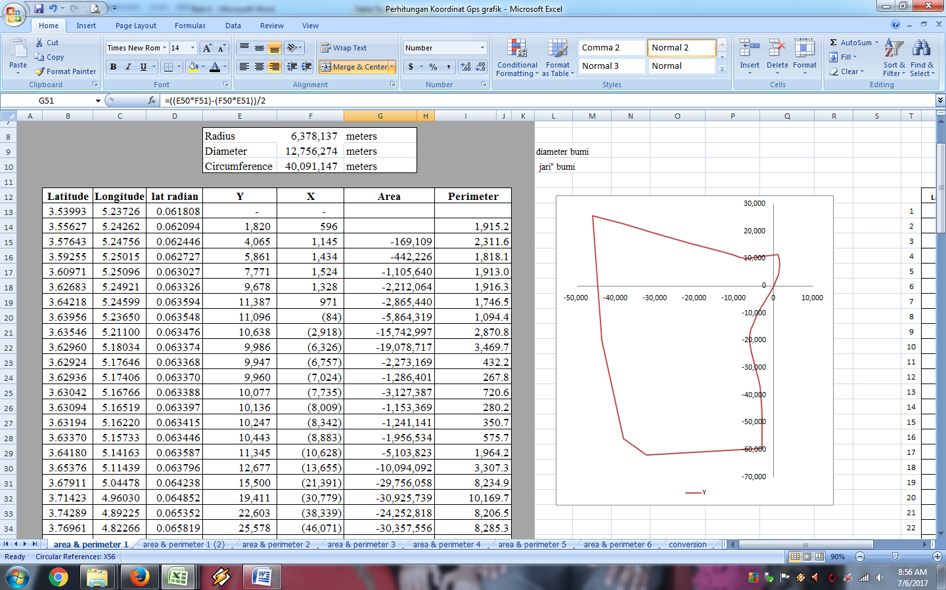

**Intensitas Curah Hujan**

Perhitungan Intensitas Curah hujan dilampirakan dengan table dibawah ini :

**Tabel 10. Perhitungan intensitas curah hujan periode ulang 10 tahun**

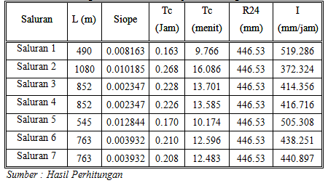

**Perhitungan Debit Aliran**

Perhitungan debit aliran dilampirkan pada table dibawah :

**Tabel 11. Perhitungan Debit Aliran Periode Ulang 10 Tahun**

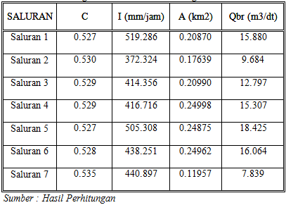

**Perhitungan Kapasitas Saluran Drainase Dengan Dimensi Existing**

Perhitungan drainase ini dilampirkan dalam table dibawah ini :

**Tabel 12. Perhitungan Kapasitas Saluran Drainase Pada Kondisi Tahun 2027**

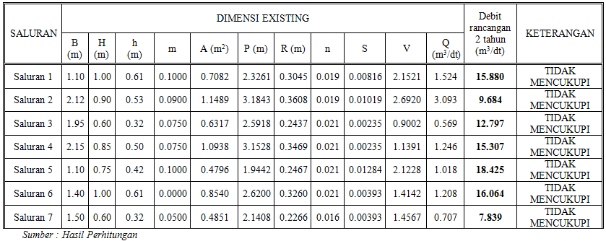

**Tabel 13. Saluran Drainase yang direncanakan hingga 2027 ( 10 Tahun )**

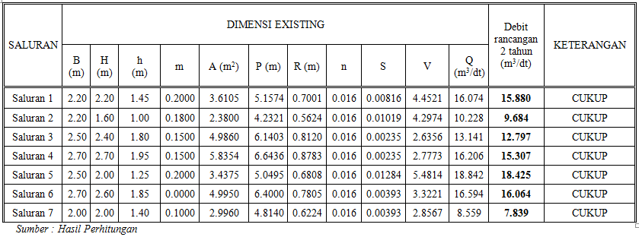

**PENUTUP**

**Kesimpulan**

Dari hasil perhitungan pada penelitian ini maka diperoleh kesimpulan sebagai berikut:

1. Besarnya debit banjir rancangan maksimum kala ulang 2, 5, dan 10 tahun Jalan Bedeng, Lempake dapat disimpulkan sebagai berikut :
   1. Kala ulang 2 tahun (2019) = 15,199 m3/detik.
   2. Kala ulang 5 tahun (2022) = 17,316 m3/detik.
   3. Kala ulang 10 tahun (2027) = 18,425 m3/detik.

2. Kapasitas debit saluran existing banjir drainase adalah sebagai berikut :

* Saluran 1 = 1.524 m3/detik
* Saluran 2 = 3.093 m3/detik
* Saluran 3 = 0.569 m3/detik
* Saluran 4 = 1.246 m3/detik
* Saluran 5 = 1.018 m3/detik
* Saluran 6 = 0.707 m3/detik
* Saluran 7 = 1.897 m3/detik

1. Kapasitas drainase yang mampu menampung debit banjir rancangan periode ulang 10 tahun sebagai berikut :

Saluran Terbuka (Trapesium)

* Lebar Bawah Saluran (B) : 2,70 m.
* Lebar Atas Saluran (T) : 3,0 m
* Tinggi Saluran (H) : 2,70 m.
* Tinggi Jagaan (w) : 0,75 m
* Tinggi penampang basah (h) :1,95m

.Penampang yang digunakan yaitu berbentuk Trapesium.

**Saran**

1. Perlu adanya perubahan dimensi ukuran pada saluran yang mengalami limpasan/banjir.

2. Sebaiknya dilakukan pemeliharaan pada saluran agar sampah dan sedimentasi dapat dibuang sehingga air dapat mengalir dengan lancar dan cepat.

**DAFTAR PUSTAKA**

Anonim, 1997. Drainase Perkotaan. Gunadarma. Jakarta.

Anonim, Data dari Badan Meteorologi, Klimatologi, dan Geofisika (BMKG) Kota Samarinda, Tahun 2017.

Anonim, Data dari Badan Standar Nasional Indonesia (SNI), Tahun 1994.

Anonim, Petunjuk Desain Drainase Permukaan Jalan, Tahun 1990

Anonim, PP No. 37 Tentang Pengelolaan DAS, Pasal 1

Imam Subarkah, 1980. Hidrologi Untuk Perencanaan Bangunan Air, Idea Dharma, Bandung.

Martha, W. dan Adidarma, W, 1983. Mengenal Dasar-Dasar Hidrologi, Nova,

Bandung

Saifuddin Azwar, 1996. Tes Prestasi, Fungsi dan Pengembangan Pengukuran Prestasi Belajar, Pustaka Pelajar, Yogyakarta.

Suripin, M. Eng, 2004. Sistem Drainase Perkotaan yang Berkelanjutan, Andi Offset, Yogyakarta.

Sosrodarsono Suyono dan Kensaku Takeda, 1999. Hidrologi untuk Pengairan, Pradya Paramitha, Bandung.

Soewarno, 1995. Hidrologi : Aplikasi Metode Statistik untuk Analisa Data Jilid I dan II, Nova Offset, Bandung.

Ven Te Chow, 1985. Alih Bahasa, E.V. Nensi Rosalina, 1997. Hidrolika Saluran Terbuka, Erlangga, Jakarta.